Покорение Южного полюса
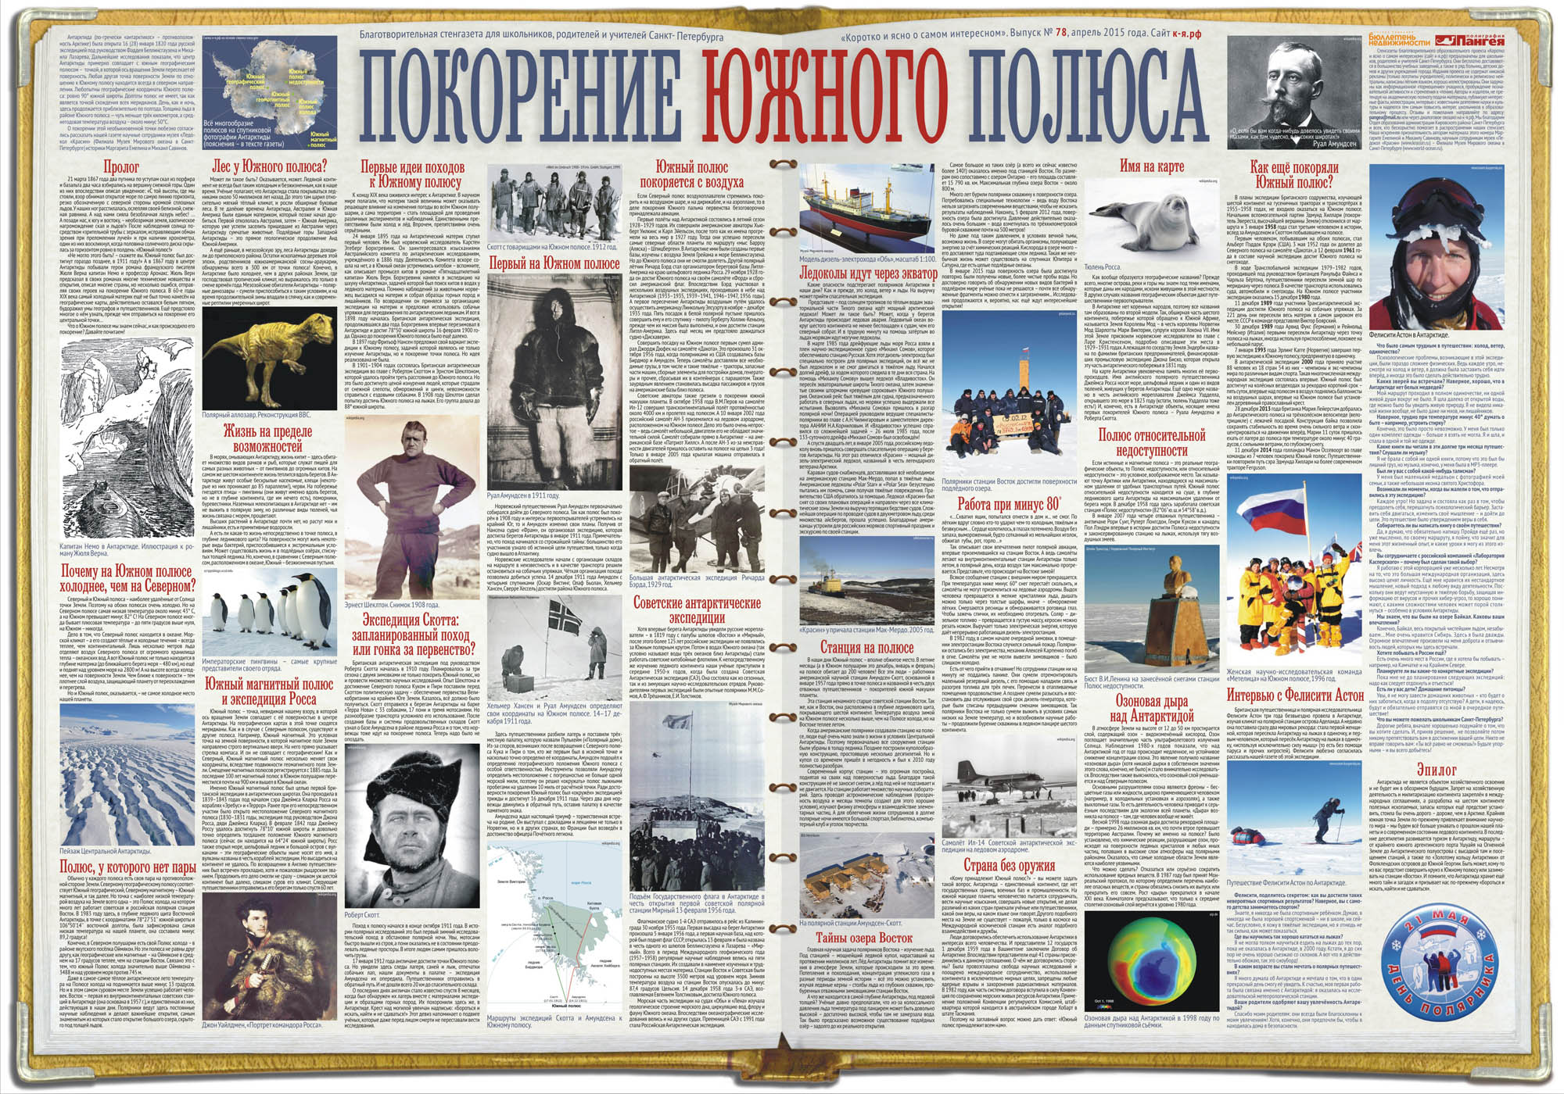
Date:25 Май, 2015
Полноразмерный джипег

78. Покорение Южного полюса

Благотворительная стенгазета для школьников, родителей и учителей Санкт-Петербурга «Коротко и ясно о самом интересном». Выпуск № 78, апрель 2015 года. Сайт к-я.рф

«ПОКОРЕНИЕ ЮЖНОГО ПОЛЮСА»
Стенгазеты благотворительного образовательного проекта «Коротко и ясно о самом интересном» (сайт к-я.рф) предназначены для школьников, родителей и учителей Санкт-Петербурга. Они бесплатно доставляются в большинство учебных заведений, а также в ряд больниц, детских домов и других учреждений города. Издания проекта не содержат никакой рекламы (только логотипы учредителей), политически и религиозно нейтральны, написаны лёгким языком, хорошо иллюстрированы. Они задуманы как информационное «тормошение» учащихся, пробуждение познавательной активности и стремления к чтению. Авторы и издатели, не претендуя на академическую полноту подачи материала, публикуют интересные факты, иллюстрации, интервью с известными деятелями науки и культуры и надеются тем самым повысить интерес школьников к образовательному процессу. Отзывы и пожелания направляйте по адресу: pangea@mail.ru или через диалоговое окошко на к-я.рф. Мы благодарим Отдел образования администрации Кировского района Санкт-Петербурга и всех, кто бескорыстно помогает в распространении наших стенгазет. Наша искренняя признательность авторам материала этого номера Маргарите Емелиной и Михаилу Савинову, научным сотрудникам музея «Ледокол «Красин» (www.krassin.ru) – Филиала Музея Мирового океана в Санкт-Петербурге (www.world-ocean.ru).
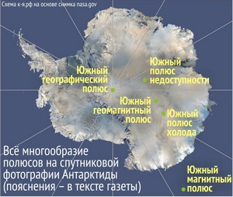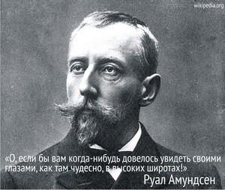
Антарктида (по-гречески «антарктикос» – противоположность Арктике) была открыта 16 (28) января 1820 года русской экспедицией под руководством Фаддея Беллинсгаузена и Михаила Лазарева, Дальнейшие исследования показали, что центр Антарктиды примерно совпадает с южным географическим полюсом – точкой, в которой ось вращения Земли пересекает её поверхность. Любая другая точка поверхности Земли по отношению к Южному полюсу находится всегда в северном направлении. Любопытны географические координаты Южного полюса: ровно 90° южной широты. Долготы полюс не имеет, так как является точкой схождения всех меридианов. День, как и ночь, здесь продолжается приблизительно по полгода. Толщина льда в районе Южного полюса — чуть меньше трёх километров, а среднегодовая температура воздуха – около минус 50°C.
О покорении этой необыкновенной точки любезно согласились рассказать нашей газете научные сотрудники музея «Ледокол «Красин» (Филиала Музея Мирового океана в Санкт-Петербурге) историки Маргарита Емелина и Михаил Савинов.
Пролог
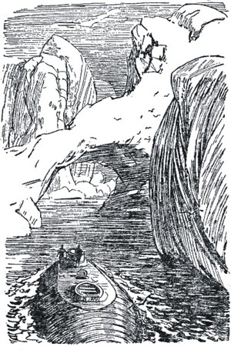
Капитан Немо в Антарктиде. Иллюстрация к роману Жюля Верна.
21 марта 1867 года два путника по уступам скал из порфира и базальта два часа взбирались на вершину снежной горы. Один из них впоследствии описал увиденное: «С той высоты, где мы стояли, взор обнимал открытое море по самую линию горизонта, резко обозначенную с северной стороны кромкой сплошных льдов. У наших ног расстилалась, ослепляя своей белизной, снежная равнина. А над нами сияла безоблачная лазурь небес! … А позади нас, к югу и востоку, – необозримая земля, хаотическое нагромождение скал и льдов!» После наблюдения солнца посредством «зрительной трубы с зеркалом, исправляющим обман зрения при преломлении лучей» и при наличии хронометра, один из них воскликнул, когда половина солнечного диска скрылась за горизонтом ровно в полдень: «Южный полюс!»
«Не могло этого быть! – скажете вы. Южный полюс был достигнут гораздо позднее, в 1911 году!» А в 1867 году в центре Антарктиды побывали герои романа французского писателя Жюля Верна капитан Немо и профессор Аронакс. Жюль Верн предсказал в своих романах многие технические новшества и открытия, описал многие страны, но несколько ошибся, отправляя своих героев на покорение Южного полюса. В 60-е годы XIX века самый холодный материк ещё не был точно нанесён на географические карты, действительно оставался белым пятном, будоражил умы географов и путешественников. Ещё предстояло многое о нём узнать, прежде чем отправиться на покорение его центральной точки…
Что о Южном полюсе мы знаем сейчас, и как происходило его покорение? Давайте почитаем!

Почему на Южном полюсе холоднее, чем на Северном?
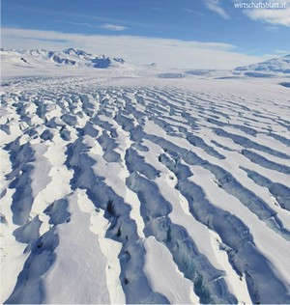
Пейзаж Центральной Антарктиды.
Северный и Южный полюса – наиболее удалённые от Солнца точки Земли. Поэтому на обоих полюсах очень холодно. Но на Северном полюсе самая низкая температура около минус 43 градуса, а на Южном превышает минус 82 градуса! На Северном полюсе иногда бывает плюсовая температура – до пяти градусов выше нуля, на Южном – никогда.
Дело в том, что Северный полюс находится в океане. Морской климат – а его создают тёплые и холодные течения – всегда теплее, чем континентальный. Лишь несколько метров льда отделяют воздух Северного полюса от огромного хранилища тепла – океанских вод. А вот Южный полюс не только находится в глубине материка (до ближайшего берега моря – 480 км), но ещё и поднят над уровнем моря на 2800 м! А на высоте всегда холоднее, чем на поверхности Земли. Чем ближе к поверхности – тем плотнее слой воздуха, защищающий планету от переохлаждения и перегрева.
Но и Южный полюс, оказывается, – не самое холодное место нашей планеты.

Полюс, у которого нет пары
Обычно у каждого полюса есть своя пара на противоположной стороне Земли. Северному географическому полюсу соответствует Южный географический, Северному магнитному – Южный магнитный, и так далее. Но точка с наиболее низкой температурой воздуха на Земле всего одна – это Полюс холода, на котором много лет работает советская и российская полярная станция «Восток». В 1983 году здесь, в глубине ледяного щита Восточной Антарктиды, в точке с координатами 78°27’51» южной широты и 106°50’14» восточной долготы, была зафиксирована самая низкая температура на нашей планете, она составила минус 89,2 градуса!
Конечно, в Северном полушарии есть свой Полюс холода – в районе якутского посёлка Оймякон. Но эти полюса не равны друг другу, как географические или магнитные – на Оймяконе в среднем на 17 градусов теплее, чем на станции Восток. Связано это с тем, что южный Полюс холода значительно выше Оймякона – 3488 м над уровнем моря против 745 м.
Даже в самое-самое тёплое антарктическое лето температура на Полюсе холода на поднимается выше минус 13 градусов. Но и в этом самом суровом месте Земли успешно работает человек. Восток – первая из внутриконтинентальных советских станций в Антарктиде (она основана в 1957 году), и единственная из них, действующая в наши дни. Полярники ведут здесь постоянные научные наблюдения и делают важнейшие открытия, самым знаменитым из которых стало открытие большого озера, скрытого под толщей льдов.

Лес у Южного полюса?
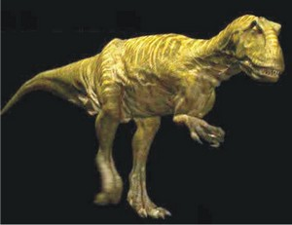
Полярный аллозавр. Реконструкция BBC.
Может ли такое быть? Оказывается, может. Ледяной континент не всегда был таким холодным и безжизненным, как в наше время. Учёные полагают, что Антарктида стала покрываться ледниками около 50 миллионов лет назад. До этого там царил относительно мягкий тёплый климат, и росли обширные буковые леса. В те далёкие времена Антарктида, Австралия и Южная Америка были единым материком, который позже начал дробиться. Первой откололась Австралия, затем – Южная Америка, которую уже успели заселить пришедшие из Австралии через Антарктиду сумчатые животные. Подлёдные горы Западной Антарктиды – это прямое геологическое продолжение Анд Южной Америки.
А ещё раньше, в мезозойскую эру, леса Антарктиды доходили до приполюсного района. Остатки ископаемых деревьев этой эпохи, родственников южноамериканской сосны-араукарии, обнаружены всего в 300 км от точки полюса! Конечно, в Антарктике было холоднее, чем в других районах Земли, где господствовал тропический климат, но выражалось это только в смене времён года. Мезозойские обитатели Антарктиды – полярные динозавры – сумели приспособиться к таким условиям, и на время продолжительной зимы впадали в спячку, как и современные рептилии умеренных широт.

Жизнь на пределе возможностей
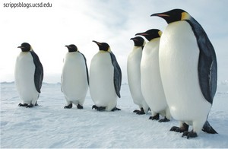
Императорские пингвины – самые крупные представители своего отряда.
В морях, омывающих Антарктиду, жизнь кипит – здесь обитает множество видов рачков и рыб, которые служат пищей для самых разных животных – от пингвинов до огромных китов. На самом же шестом континенте жизнь теплится вдоль берегов. В Антарктиде живут особые бескрылые насекомые, клещи (некоторые из них проникают до 85 параллели!), черви. На побережье гнездятся птицы – пингвины (они живут именно вдоль берегов, но не в глубине континента, где им нечего есть), поморники, буревестники. Наземных млекопитающих в Антарктиде нет – им не выжить в полярную зиму, но различные виды тюленей, чья жизнь связана с морем, процветают.
Высших растений в Антарктиде почти нет, но растут мхи и лишайники, есть и примитивные водоросли.
А есть ли какая-то жизнь непосредственно в точке полюса, в глубине ледникового щита? На поверхности могут жить некоторые виды бактерий, приспособившиеся к экстремальным условиям. Может существовать жизнь и в подлёдных озёрах, стиснутых толщей ледника. Но, конечно, в сравнении с Северным полюсом, расположенном в океане, Южный – безжизненная пустыня.

Южный магнитный полюс и экспедиция Росса
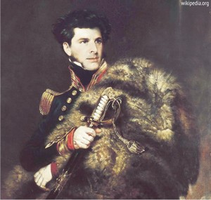
Джон Уайлдмен, «Портрет командора Росса».
Южный полюс – точка, невидимая нашему взору, в которой ось вращения Земли совпадает с её поверхностью в центре Антарктиды. На географических картах в этой точке сходятся меридианы. Как и в случае с Северным полюсом, существуют и другие полюса. Например, Южный магнитный. Это условная точка на земной поверхности, в которой магнитное поле Земли направлено строго вертикально вверх. На него прямо указывает стрелка компаса. И он не совпадает с географическим! Как и Северный, Южный магнитный полюс несколько меняет свои координаты, вследствие подвижности геомагнитного поля Земли. Смещение магнитных полюсов регистрируется с 1885 года. За последние 100 лет магнитный полюс в Южном полушарии переместился почти на 900 км и вышел в Южный океан.
Именно Южный магнитный полюс был целью первой британской экспедиции в антарктических широтах. Она проходила в 1839–1843 годах под началом сэра Джеймса Кларка Росса на кораблях «Эребус» и «Террор». Ранее при его непосредственном участии было открыто местоположение Северного магнитного полюса (1830–1831 годы, экспедиция под руководством Джона Росса, дяди Джеймса Кларка). В феврале 1842 года Джеймсу Россу удалось достигнуть 78°10′ южной широты и довольно точно определить тогдашнее положение Южного магнитного полюса (сейчас он находится на 64°24′ южной широты). Росс также открыл море, шельфовый ледник и большой остров с вулканами – эти географические объекты ныне носят его имя, а вулканы названы в честь кораблей экспедиции. Но высадиться на континент не удалось. По возвращении в Англию путешественник был встречен прохладно, хотя и пожалован рыцарским званием. Продолжить его дело смогли не сразу – слишком уж шестой континент был далеко, слишком суров его климат. Следующие путешественники отправились к его берегам только спустя 60 лет.

Первые идеи походов к Южному полюсу
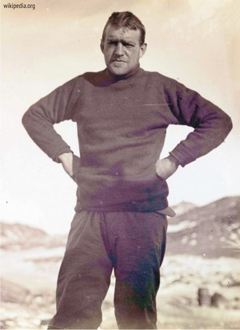
Эрнест Шеклтон. Снимок 1908 года.
К концу XIX века оживился интерес к Антарктике. В научном мире полагали, что материк такой величины может оказывать решающее влияние на изменения погоды во всём Южном полушарии, а сама территория – стать площадкой для проведения различных экспериментов и наблюдений. Единственными препятствиями были холод и лёд. Впрочем, препятствиями очень серьёзными.
24 января 1895 года на Антарктический материк ступил первый человек. Им был норвежский исследователь Карстен Эгеберг Борхгревинк. Он заинтересовался изысканиями Австралийского комитета по антарктическим исследованиям, учреждённого в 1886 году. Деятельность Комитета вскоре сошла на нет, а в Южный океан устремились китобои – вспомните, как описывает промысел китов в романе «Пятнадцатилетний капитан» Жюль Верн. Борхгревинк нанялся в экспедицию на шхуну «Антарктика», задачей которой был поиск китов в водах у ледяного материка. Помимо наблюдений за животными норвежец высадился на материк и собрал образцы горных пород и лишайников. По возвращении он принялся за организацию экспедиции на материк и предложил использовать собачьи упряжки для передвижения по антарктическим ледникам. И вот в 1898 году началась Британская антарктическая экспедиция, продолжавшаяся два года. Борхгревинк впервые перезимовал в Антарктиде и достиг 78°50′ южной широты 16 февраля 1900 года. Однако до покорения Южного полюса было ещё далеко.
В 1897 году Фритьоф Нансен предложил свой вариант экспедиции к Южному полюсу, задачей которой являлось не только изучение Антарктиды, но и покорение точки полюса. Но идея реализована не была.
В 1901–1904 годах состоялась Британская антарктическая экспедиция во главе с Робертом Скоттом и Эрнстом Шеклтоном, которой удалось пройти треть расстояния до Южного полюса. Но это было достигнуто ценой изнурения людей, которые страдали от снежной слепоты, обморожений и цинги, невозможности справиться с ездовыми собаками. В 1908 году Шеклтон сделал попытку достичь Южного полюса на лыжах. Его группа дошла до 88º южной широты.

Экспедиция Скотта: запланированный поход или гонка за первенство?
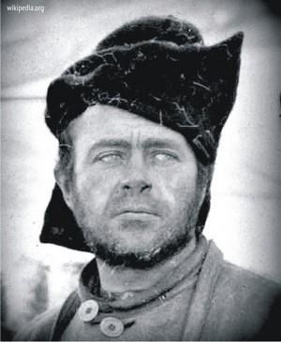
Роберт Скотт.
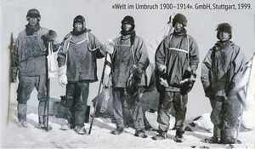
Скотт с товарищами на Южном полюсе. 1912 год.
Британская антарктическая экспедиция под руководством Роберта Скотта началась в 1910 году. Планировалось за три сезона с двумя зимовками не только покорить Южный полюс, но и провести множество научных исследований. Опыт Шеклтона и достижение Северного полюса Куком и Пири поставили перед Скоттом политическую задачу – обеспечение первенства Великобритании на крайнем Юге Земли. Казалось, всё должно было получиться. Скотт отправился к берегам Антарктиды на барке «Терра Нова» с 33 собаками, 17 пони и тремя мотосанями. Но разнообразие транспорта усложняло его использование. После создания базы и системы продовольственных складов Скотт узнал о базе Амундсена в районе ледника Росса и о том, что норвежцы тоже идут на покорение полюса. Теперь надо было не опоздать.
Поход к полюсу начался в конце октября 1911 года. В истории полярных исследований это был первый зимний исследовательский поход в обстановке полярной ночи. Увы, мотосани быстро вышли из строя, а пони оказались не в состоянии преодолевать ледяные просторы. В итоге людям самим пришлось волочить грузы.
17 января 1912 года англичане достигли точки Южного полюса. Но увидели здесь следы лагеря, саней и лыж, отпечатки собачьих лап, нашли документы в палатке – экспедиция Амундсена их опередила. Путешественники отправились в обратный путь. И не дошли всего 20 км до спасительного склада.
О последних днях англичан стало известно спустя 8 месяцев, когда был обнаружен их лагерь вместе с материалами экспедиции и образцами горных пород. Их похоронили здесь же, в Антарктиде. Крест над могилой увенчан надписью: «Бороться и искать, найти и не сдаваться!» Этот девиз напоминает о подвиге учёных, которые даже перед лицом смерти не переставали вести исследования.

Первый на Южном полюсе
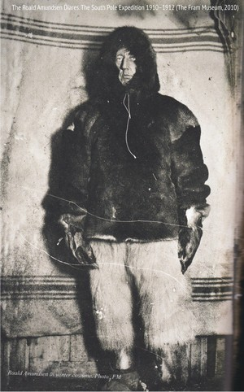
Руал Амундсен в 1911 году.
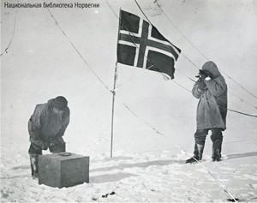
Хельмер Хансен и Руал Амундсен определяют свои координаты на Южном полюсе. 14–17 декабря 1911 года.
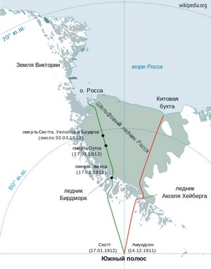
Маршруты экспедиций Скотта и Амундсена к Южному полюсу.
Норвежский путешественник Руал Амундсен первоначально собирался дойти до Северного полюса. Так как полюс был покорён в 1908 году и интересы первооткрывателей устремились на крайний Юг, то и Амундсен изменил свои планы. Получив от Нансена судно «Фрам», он организовал экспедицию, которая достигла берегов Антарктиды в январе 1911 года. Примечательно, что поход начинался со строжайшей тайны: большинство его участников узнало об истинной цели путешествия, только когда судно вышло в Атлантику.
Норвежские исследователи начали с организации складов на маршруте в неизвестность и в качестве транспорта решили остановиться на собачьих упряжках. Чёткая организация похода позволила добиться успеха. 14 декабря 1911 года Амундсен с четырьмя спутниками (Оскар Вистинг, Олаф Бьолан, Хельмер Хансен, Сверре Хессель) достигли района Южного полюса.
Здесь путешественники разбили лагерь и поставили трёхместную палатку, которую назвали Пульхейм («Полярный дом»). Из-за споров, возникших после возвращения с Северного полюса Кука и Пири о том, кто же первым был в искомой точке и насколько точно определил её координаты, Амундсен подошёл к определению географического положения Южного полюса с особой ответственностью. Инструменты позволяли Амундсену определить местоположение с погрешностью не больше одной морской мили, поэтому он решил «окружать» полюс лыжными пробегами на удалении 10 миль от расчётной точки. Ради достоверности покорения Южный полюс был «окружён» экспедицией трижды и достигнут 16 декабря 1911 года. Через два дня норвежцы двинулись в обратный путь, оставив палатку в качестве памятного знака.
Амундсена ждал настоящий триумф – торжественная встреча на родине. Он выступал с докладами и лекциями не только в Норвегии, но и в других странах, во Франции был возведён в достоинство офицера Почётного легиона.

Южный полюс покоряется с воздуха
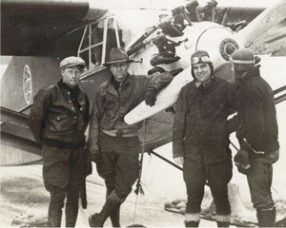
Большая антарктическая экспедиция Ричарда Бэрда, 1929 год.
Если Северный полюс воздухоплаватели стремились покорить и на воздушном шаре, и на дирижабле, и на аэроплане, то в деле покорения Южного пальма первенства безоговорочно принадлежала авиации.
Первые полёты над Антарктикой состоялись в летний сезон 1928–1929 годов. Их совершили американские авиаторы Хьюберт Уилкинс и Карл Эйельсон, после того как их имена прогремели на весь мир в 1927 году. Тогда они успешно пересекли самые северные области планеты по маршруту «мыс Барроу (Аляска) – Шпицберген». В Антарктике ими были созданы первые базы, изучены с воздуха Земля Грейама и море Беллинсгаузена. Но до Южного полюса они не смогли долететь. Другой полярный лётчик Ричард Бэрд стал организатором береговой базы Литлл-Америка на краю шельфового ледника Росса. 29 ноября 1928 года он достиг Южного полюса на своём самолёте «Форд» и сбросил американский флаг. Впоследствии Бэрд участвовал в нескольких воздушных экспедициях, проходивших в небе над Антарктикой (1933–1935, 1939–1941, 1946–1947, 1956 годы). А первое пересечение Антарктиды воздушным путём удалось осуществить американцу Линкольну Элсуэрту в ноябре – декабре 1935 года. Пять посадок в белой полярной пустыне пришлось совершить ему и его спутнику – пилоту Герберту Холлик-Кеньону, прежде чем их миссия была выполнена, и они достигли станции Литлл-Америка. Здесь ещё месяц им предстояло дожидаться судно «Дискавери».
Совершить посадку на Южном полюсе первым сумел адмирал Джордж Дюфек на самолёте «Дакота». Это произошло 31 октября 1956 года, когда полярниками из США создавались базы Бирдмор и Амундсен. Теперь самолёты доставляли все необходимые грузы, в том числе и такие тяжёлые – тракторы, запасные части машин, сборные элементы для постройки домов, генераторы и прочее, сбрасывая их в контейнерах с парашютом. Также заурядным явлением становилась высадка пассажиров и грузов на американские базы близ полюса.
Советские авиаторы также грезили о покорении южной макушки планеты. В октябре 1958 года В.М.Перов на самолёте Ил-12 совершил трансконтинентальный полёт протяжённостью около 4000 км и пролетел над полюсом. А 10 января 2002 года российский самолёт АН-3 приземлился на ледовом аэродроме, расположенном на Южном полюсе. Дело это было очень непростое – ведь самолёт небольшой, двигатели его не обладают значительной силой. Самолёт собирали прямо в Антарктике – на американской базе «Патриот Хиллс». А после АН-3 из-за неисправности двигателей пришлось оставить на полюсе на целых 3 года! Только в январе 2005 года крылатая машина отправилась в обратный полёт.

Советские антарктические экспедиции
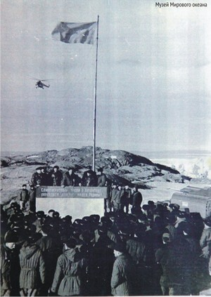
Подъём Государственного флага в Антарктиде в честь открытия первой советской полярной станции Мирный 13 февраля 1956 года.
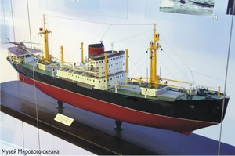
Модель дизель-электрохода «Обь», масштаб 1:100.
Хотя впервые берега Антарктиды увидели русские мореплаватели – в 1819 году с палубы шлюпов «Восток» и «Мирный», после этого более 125 лет российские экспедиции не появлялись за Южным полярным кругом. Потом в водах Южного океана (так условно называют воды трёх океанов близ Антарктиды) стали работать советские китобойные флотилии. К непосредственному же изучению ледяного континента наши учёные приступили в середине 1950-х годов, когда была создана Советская Антарктическая экспедиция (САЭ). Она состояла как из сезонных, так и из зимующих научно-исследовательских отрядов. Руководителями первых экспедиций были опытные полярники М.М.Сомов, А.Ф.Трёшников, Е.И.Толстиков.
Флагманское судно 1-й САЭ отправилось в рейс из Калининграда 30 ноября 1955 года. Первая высадка на берег Антарктики произошла 5 января 1956 года, а первая научная база, над которой был поднят флаг СССР, открылась 13 февраля и была названа в честь одного из шлюпов Беллинсгаузена и Лазарева – «Мирный». Всего в период Международного геофизического года (1957–1958) регулярные научные наблюдения велись на пяти полярных станциях. Их создавали в наименее изученных и труднодоступных местах материка. Станции Восток и Советская были построены на высоте 3500 метров над уровнем моря. Зимняя температура воздуха на станции Восток опускалась до минус 87,4 градусов Цельсия. 14 декабря 1958 года 3-я САЭ, возглавляемая Евгением Толстиковым, достигла Южного полюса.
Морская часть экспедиции на судах «Обь» и «Лена» изучала геологическое строение морского дна, циркуляцию вод, флору и фауну Южного океана. Впоследствии океанографические исследования велись и на других судах. Преемницей САЭ с 1991 года стала Российская Антарктическая экспедиция.

Ледоколы идут через экватор
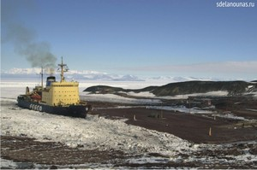
«Красин» у причала станции Мак-Мердо. 2005 год.
Какие опасности подстерегают полярников Антарктики в наши дни? Как и прежде, это холод, ветер и льды. На выручку может прийти спасательная экспедиция.
Представьте – под солнцем тропиков по тёплым водам экваториальной части Тихого океана идёт мощный арктический ледокол! Может ли такое быть? Может, когда у берегов Антарктиды происходит ледовая авария. Ледовитый океан вокруг шестого континента не менее беспощаден к судам, чем его северный собрат. И в трудную минуту на помощь затёртым во льдах морякам идут могучие ледоколы.
В марте 1985 года дрейфующие льды моря Росса взяли в плен научно-экспедиционное судно «Михаил Сомов», которое обеспечивало станцию Русская. Хотя этот дизель-электроход был специально построен для полярных экспедиций, он всё же не был ледоколом и не смог двигаться в тяжёлом льду. Начался долгий дрейф, за ходом которого следила в те дни вся страна. На помощь «Михаилу Сомову» вышел ледокол «Владивосток». Он пересёк экваториальные широты Тихого океана, затем знаменитые своими штормами «ревущие сороковые» Южного полушария. Океанский рейс был тяжёлым для судна, предназначенного работать в северных льдах, но моряки успешно выдержали все испытания. Вызволять «Михаила Сомова» пришлось в разгар полярной ночи! Операцией руководили ведущие специалисты-полярники во главе с А.Н.Чилингаровым и заместителем директора ААНИИ Н.А.Корниловым. И «Владивосток» успешно справился со сложнейшей задачей – 26 июля 1985 года, после 133-суточного дрейфа «Михаил Сомов» был освобождён!
А спустя двадцать лет, в январе 2005 года, российскому ледоколу вновь пришлось совершать спасательную операцию у берегов Антарктиды. На этот раз отличился «Красин» – мощный дизель-электрический ледокол, названный в честь легендарного ветерана Арктики.
Караван судов-снабженцев, доставлявших всё необходимое на американскую станцию Мак-Мердо, попал в тяжёлые льды. Американские ледоколы «Polar Star» и «Polar Sea» безуспешно пытались им помочь, сами получая тяжёлые повреждения. Правительство США обратилось за помощью. Ледокол «Красин» был снят со своих плановых операций и направлен через все климатические зоны Земли на выручку терпящих бедствие судов. Сложнейшая операция по проводке судов в двухметровом льду, среди множества айсбергов, прошла успешно. Благодарные американцы устроили для российских моряков спортивный праздник и экскурсию по своей станции.

Станция на полюсе
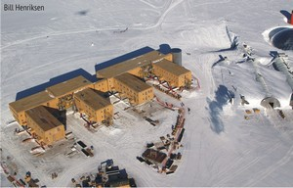
На полярной станции Амундсен-Скотт.
В наши дни Южный полюс – вполне обжитое место. В летние месяцы (а в Южном полушарии это декабрь, январь и февраль) на полюсе обитает до 200 человек! Все эти люди – работники американской научной станции Амундсен-Скотт, основанной в январе 1957 года прямо в точке полюса и названной в честь двух отважных путешественников – покорителей южной макушки планеты.
Эта станция ненамного старше советской станции Восток. Так же, как и Восток, она расположена в глубине ледникового щита, покрывающего шестой континент. Температура воздуха зимой на Южном полюсе несколько выше, чем на Полюсе холода, но на Востоке теплее летом.
Когда американские полярники создавали станцию на полюсе, люди ещё очень мало знали о жизни в условиях Центральной Антарктиды. Поэтому первоначально все сооружения станции были убраны в толщу ледника. Позднее построили куполообразную конструкцию, простоявшую несколько десятилетий. Но и купол со временем пришёл в негодность и был к 2010 году полностью разобран.
Современный корпус станции – это огромная постройка, поднятая на сваях над поверхностью льда. Благодаря такой конструкции её не заносит снегом, а лёд под ней не подтаивает и не двигается. На станции работает множество научных лабораторий. Здесь проводят астрономические наблюдения (прозрачность воздуха и месяцы темноты создают для этого хорошие условия), изучают физику атмосферы и взаимодействие элементарных частиц. А для облегчения жизни сотрудников в долгие полярные ночи имеются большой спортзал, библиотека, компьютерный клуб и уголок творчества.
Тайны озера Восток
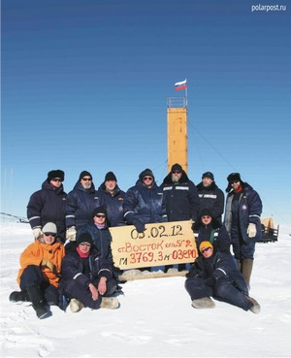
Полярники станции Восток достигли поверхности подлёдного озера.
Главная научная задача полярников Востока – изучение льда. Под станцией – мощнейший ледяной купол, нараставший на протяжении миллионов лет. Лёд Антарктиды помнит все изменения в атмосфере Земли, которые происходили за это время. Потепления и похолодания, концентрация углекислого газа в разные периоды земной истории – всё это можно установить, изучая ледяные керны – столбы льда из глубоких скважин, пробуренных отважными зимовщиками станции Восток.
А что же находится в самой глубине Антарктиды, под ледовой толщей? Учёные давно предполагали, что из-за колоссального давления льда температура под панцирем может быть довольно высокой – достаточно высокой, чтобы там не замерзала вода. Так было предсказано возможное существование подлёдных озёр – задолго до их реального открытия.
Самое большое из таких озёр (а всего их сейчас известно более 140!) оказалось именно под станицей Восток. По размерам оно сопоставимо с озером Онтарио – его площадь составляет 15 790 кв. км. Максимальная глубина озера Восток – около 800 м.
Много лет бурили полярники скважину к поверхности озера. Потребовались специальные технологии – ведь воду Востока нельзя загрязнять современными веществами, чтобы не исказить результаты наблюдений. Наконец, 5 февраля 2012 года, поверхность озера была достигнута. Давление действительно оказалось очень большим – вода взметнулась по трёхкилометровой буровой скважине почти на 500 метров!
Но даже под таким давлением, в условиях вечной тьмы, возможна жизнь. В озере могут обитать организмы, получающие энергию за счёт химических реакций. Кислорода в озере много – его доставляют туда подтаивающие слои ледника. Такая же необычная жизнь может существовать на спутниках Юпитера и Сатурна, где есть целые подлёдные океаны.
В январе 2015 года поверхность озера была достигнута повторно. Были получены новые, более чистые пробы воды. Но достоверно говорить об обнаружении новых видов бактерий в подлёдном мире учёные пока не решаются – почти все обнаруженные фрагменты можно отнести к загрязнениям… Исследования продолжаются и, вероятно, нас ещё ждут интереснейшие открытия!

Работа при минус 80°
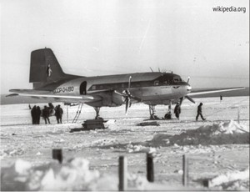
Самолёт Ил-14 Советской антарктической экспедиции на ледовом аэродроме.
«…Схватил ящик, попытался отнести в дом и… не смог. По лёгким вдруг словно кто-то ударил чем-то холодным, тяжёлым и безвкусным… Сердце колотилось, в глазах потемнело. Воздух без запаха, вымороженный, будто сотканный из мельчайших иголок, обжигал губы, рот, горло…»
Так описывает свои впечатления пилот полярной авиации, впервые приземлившийся на станции Восток. А ведь самолёты летают на внутриконтинентальные станции Антарктиды только летом, в полярный день, когда воздух там максимально прогревается. Представьте, что происходит на Востоке зимой!
Всякое сообщение станции с внешним миром прекращается. При температурах ниже минус 60° снег перестаёт скользить, и самолёты не могут приземлиться на ледовые аэродромы. Выдох человека превращается в мелкие кристаллики льда, дышать можно только через толстые шарфы, иначе – обморожение лёгких. Смерзаются ресницы и обмораживается роговица глаз. Чтобы зажечь спички, их необходимо отогревать. Соляр – дизельное топливо – превращается в густую массу, керосин можно резать ножом. Выручает только электрическая энергия, которую даёт непрерывно работающая дизель-электростанция.
В 1982 году, в самом начале очередной зимовки, в помещении электростанции Востока случился сильный пожар. Полярники остались без электричества, механик Алексей Карпенко погиб в огне. Самолёты уже не могли вывезти зимовщиков – было слишком холодно.
Есть от чего прийти в отчаяние! Но сотрудники станции ни на минуту не поддались панике. Они сумели отремонтировать маленький резервный дизель, с его помощью наладили связь и разогрев топлива для трёх печек. Перенесли в отапливаемые помещения продовольствие. А позднее сумели разыскать и восстановить два отслуживших свой срок дизель-генератора, которые были списаны предыдущими сменами зимовщиков. Так полярники Востока не только сумели выжить в условиях самых низких на Земле температур, но и возобновили научные работы – продолжили бурение скважины в ледяном панцире шестого континента.

Страна без оружия
«Кому принадлежит Южный полюс?» – вы можете задать такой вопрос. Антарктида – единственный континент, где нет государственных границ, военных баз и промышленности. На южной макушке планеты человечество пытается сотрудничать, вести научные изыскания, совершать новые открытия, не делая различий из каких стран приехали учёные или путешественники, какой они веры, на каком языке они говорят. Другого подобного места на Земле не существует – пожалуй, только в космосе на Международной космической станции есть аналог подобного взаимодействия и дружбы.
Люди договорились обеспечить использование Антарктики в интересах всего человечества. И представители 12 государств 1 декабря 1959 года в Вашингтоне заключили Договор об Антарктике. Впоследствии представители ещё 41 страны присоединились к данному соглашению. О чём же договорились стороны? Была провозглашена свобода научных исследований и поощрено международное сотрудничество, использование континента в исключительно мирных целях, запрещены любые ядерные взрывы и захоронения радиоактивных материалов. В 1982 году, как часть системы договора вступила в силу Конвенция по сохранению морских живых ресурсов Антарктики. Применение положений Конвенции регулируются Комиссией, штаб-квартира которой находится в австралийском городе Хобарт в штате Тасмания.
Поэтому на заглавный вопрос можно дать ответ: «Южный полюс принадлежит всем нам».

Имя на карте
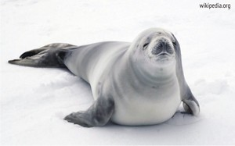
Тюлень Росса.
Как вообще образуются географические названия? Прежде всего, многие острова, реки и горы мы знаем под теми именами, которые даны им народами, искони живущими в этой местности. В других случаях названия географическим объектам дают путешественники-первооткрыватели.
В Антарктике нет коренных народов, поэтому все названия там образованы по второй модели. Так, обширная часть шестого континента, побережье которой обращено к Южной Африке, называется Земля Королевы Мод – в честь королевы Норвегии Мод Шарлотты Мари Виктории, супруги короля Хокона VII. Имя этой Земле присвоили норвежские исследователи во главе с Ларе Кристенсеном, подробно описавшие эти места в 1929–1931 годах. А лежащая по соседству Земля Эндерби названа по фамилии британских предпринимателей, финансировавших промысловую экспедицию Джона Биско, которая открыла эту часть антарктического побережья в 1831 году.
На карте Антарктики увековечена память многих её первопроходцев. Имя английского полярного путешественника Джеймса Росса носят море, шельфовый ледник и один из видов тюленей, живущих у берегов Антарктиды. Ещё одно море названо в честь английского мореплавателя Джеймса Уэдделла, открывшего это море в 1823 году (кстати, тюлень Уэдделла тоже есть!) И, конечно, есть в Антарктиде объекты, носящие имена первых покорителей Южного полюса – Руала Амундсена и Роберта Скотта.

Полюс относительной недоступности
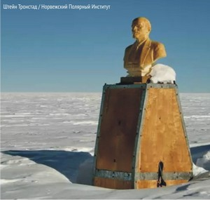
Бюст В.И.Ленина на занесённой снегами станции Полюс недоступности.
Если истинные и магнитные полюса – это реальные географические объекты, то Полюс недоступности, или относительной недоступности – это условное, воображаемое место. Так называют точку Арктики или Антарктики, находящуюся на максимальном удалении от удобных транспортных путей. Южный полюс относительной недоступности находится на суше, в глубине ледникового щита Антарктиды на максимальном удалении от берега моря. В декабре 1958 года здесь заработала советская станция «Полюс недоступности» (82°06′ ю. ш. и 54°58′ в. д.).
В январе 2007 года четыре отважных путешественника – англичане Рори Суит, Руперт Лонгсдон, Генри Куксон и канадец Пол Лэндри впервые в истории достигли Полюса недоступности (и посетили одноимённую законсервированную станцию) на лыжах, используя тягу воздушных змеев.

Озоновая дыра над Антарктидой
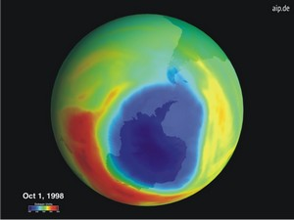
Озоновая дыра над Антарктикой в 1998 году по данным спутниковой съёмки.
В атмосфере Земли на высоте от 12 до 50 км простирается слой, содержащий озон – видоизменённый кислород. Озон поглощает значительную часть ультрафиолетового излучения Солнца. Наблюдения 1980-х годов показали, что над Антарктикой год от года происходит медленное, но устойчивое снижение концентрации озона. Это явление получило название «озоновая дыра» (хотя никакой дырки в собственном значении этого слова, конечно, не было) и стало внимательно исследоваться. Впоследствии также выяснилось, что озоновый слой уменьшается и над Северным полюсом.
Основными разрушителями озона являются фреоны – бесцветные газы или жидкости, широко применяющиеся человеком (например, в холодильных установках и аэрозолях), а также выхлопные газы. То есть деятельность человека приводит к серьёзным последствиям для экологии всей планеты. «Дыра» возникла на полюсе – там, где человек вообще не живёт.
Весной 1998 года озонная дыра достигла рекордной площади — примерно 26 миллионов кв. км, что почти втрое превышает территорию Австралии. Почему же именно на полюсе? Было установлено, что химические реакции, разрушающие озон, происходят на поверхности ледяных кристаллов и любых иных частиц, попавших в высокие слои атмосферы над полярными районами. Оказалось, что самые холодные области Земли являются наиболее уязвимыми.
Что можно сделать? Отказаться или серьёзно сократить использование вредных веществ. В 1987 году был принят Монреальский протокол, по которому определили перечень наиболее опасных веществ, и страны обязались снизить их выпуск или прекратить его совсем. Рост «дыры» прекратился в начале ХХI века. Климатологи предсказывают, что только к середине столетия озоновый слой вернётся к уровню 1980 года.
Как еще покоряли Южный полюс?
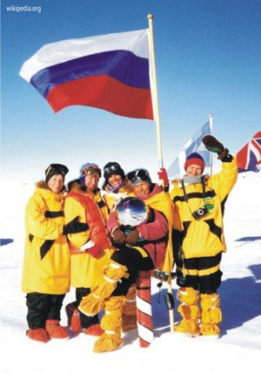
Женская научно-исследовательская команда «Метелица» на Южном полюсе, 1996 год.
В планы экспедиции Британского содружества, изучающей шестой континент на гусеничных тракторах и транспортёрах в 1955–1958 годах, не входило оказаться на Южном полюсе. Начальник вспомогательной партии Эдмунд Хиллари (покоритель Эвереста, высочайшей вершины Земли) отклонился от маршрута и 3 января 1958 года стал третьим человеком в истории, вслед за Амундсеном и Скоттом побывавшем на полюсе.
Первым человеком, побывавшим на обоих полюсах, стал Альберт Пэддок Крэри (США). 3 мая 1952 года он долетел до Северного полюса на самолёте «Дакота», а 12 февраля 1961 года в составе научной экспедиции достиг Южного полюса на снегоходе.
В ходе Трансглобальной экспедиции 1979–1982 годов, проходившей под руководством британцев Ранульфа Файнса и Чарльза Бёртона, путешественники пересекли земной шар по меридиану через полюса. В качестве транспорта использовались суда, автомобили и снегоходы. На Южном полюсе участники экспедиции оказались 15 декабря 1980 года.
11 декабря 1989 года участники Трансантарктической экспедиции достигли Южного полюса на собачьих упряжках. За 221 день они пересекли весь материк в самом широком его месте. СССР в команде представлял Виктор Боярский.
30 декабря 1989 года Арвид Фукс (Германия) и Рейнольд Мейснер (Италия) первыми пересекли Антарктиду через точку полюса на лыжах, иногда используя приспособление, похожее на небольшой парус.
7 января 1993 года Эрлинг Кагге (Норвегия) завершил первую экспедицию к Южному полюсу, предпринятую в одиночку.
В антарктической экспедиции 2000 года приняло участие 88 человек из 18 стран 54 из них – чемпионы и экс-чемпионы мира по различным видам спорта. Такая многочисленная международная экспедиция состоялась впервые. Южный полюс был достигнут на колёсных вездеходах за рекордно короткий срок – пять суток, впервые над полюсом в воздух поднялись баллонисты на воздушных шарах, впервые на Южном полюсе был установлен деревянный православный крест.
28 декабря 2013 года британка Мария Лейерстам добралась до Антарктического полюса на трёхколёсном велосипеде (велотрицикле) с лежачей посадкой. Конструкция байка позволила сохранять стабильность во время очень сильного ветра и сконцентрироваться на движении вперёд. Марии 11 суток пришлось ехать от лагеря до полюса при температуре около минус 40 градусов, с сильными ветрами, по глубокому снегу.
11 декабря 2014 года голландка Манон Оссевоорт во главе команды из 7 человек покорила Южный полюс. Путешественники повторили путь сэра Эдмунда Хиллари на более современном тракторе Ferguson.

Интервью с Фелисити Астон
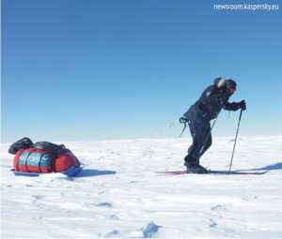
Фелисити Астон в Антарктиде.
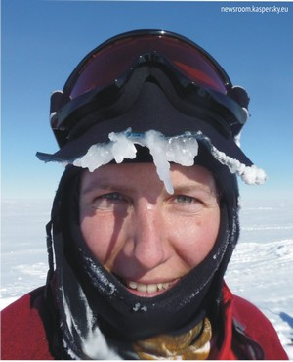
Путешествие Фелисити Астон по Антарктиде.
Британская путешественница и полярная исследовательница Фелисити Áстон три года безвыездно провела в Антарктиде, изучая климат на полярной станции острова Аделаида. А недавно она поставила сразу два мировых рекорда: стала первой женщиной, которая пересекла Антарктиду на лыжах в одиночку, и первым человеком, который пересёк Антарктиду на лыжах в одиночку, «используя исключительно силу мышц» (то есть без помощи паруса и прочих хитростей). Фелисити любезно согласилась рассказать нашей газете об этой экспедиции.
Фелисити, поделитесь секретом: как вы достигли таких невероятных спортивных результатов? Наверное, вы с самого детства занимаетесь спортом?
Знаете, я никогда не была спортивным ребёнком. Думаю, я никогда не была хорошей спортсменкой – ни в школе, ни сейчас. Безусловно, я хожу в тяжёлые экспедиции, но я отнюдь не так сильна, как может показаться.
Где вы научились так хорошо кататься на лыжах?
Я не могла толком научиться ездить на лыжах до тех пор, пока не оказалась в Антарктиде, в 2000 году. Кстати, я до сих пор не очень хорошо съезжаю со склонов. А вот что я действительно обожаю, так это сноуборд!
В каком возрасте вы стали мечтать о полярных путешествиях?
Я много думала об Антарктиде и мечтала о том, что в один прекрасный день смогу её увидеть. К счастью, моя первая работа была связана именно с Антарктидой: я оказалась на исследовательской метеорологической станции.
Ваши родители одобряют вашу увлечённость Антарктидой?
Спасибо моим родителям: они всегда были благосклонны к моим увлечениям! Хотя, конечно, они предпочли бы, чтобы я находилась дома в безопасности.
Что было самым трудным в путешествии: холод, ветер, одиночество?
Психологические проблемы, возникающие в этой экспедиции, были гораздо сложнее физических. Ведь каждое утро, несмотря на холод и ветер, я должна была заставить себя идти вперёд, а иногда это было сделать действительно трудно.
Каких зверей вы встречали? Наверное, хорошо, что в Антарктиде нет белых медведей?
Мой маршрут проходил в полном одиночестве, ни одной живой души вокруг не было. Я шла далеко от открытой воды, где можно было бы увидеть живую природу. Я не видела никакой жизни вообще, не было даже ни мхов, ни лишайников.
Наверное, трудно при температуре минус 40° думать о быте – например, устроить стирку?
Конечно, это было просто невозможно. У меня был только один комплект одежды – больше я взять не могла. Я и шла, и спала в одной и той же одежде.
Какие книги вы читали в эти долгие три месяца путешествия? Слушали ли музыку?
Я не брала с собой ни одной книги, потому что это был бы лишний груз, но музыка, конечно, у меня была в МР3-плеере.
Был ли у вас с собой какой-нибудь талисман?
У меня был маленький медальон с фотографией моей семьи, а также небольшая иконка святого Христофора.
Возникали ли моменты, когда вы жалели о том, что отправились в эту экспедицию?
Каждое утро! Но задача и состояла как раз в том, чтобы преодолеть себя, перешагнуть психологический барьер. Заставить себя двигаться, изменить своё мышление – и дойти до цели. Это путешествие было утверждением веры в себя.
Собираетесь ли вы написать книгу о своём путешествии?
Да, я думаю, что обязательно напишу. Пройдя ещё раз, но уже мысленно, по своему маршруту, я пойму, что значит для меня этот жизненный опыт, и какие уроки я могу из этого извлечь.
Вы сотрудничаете с российской компанией «Лаборатория Касперского» – почему был сделан такой выбор?
Я работаю с этой корпорацией уже несколько лет. Несмотря на то, что это большая международная организация, здесь высоко ценят личность. Ещё мне нравится их нестандартное мышление, новый подход к любому виду деятельности. Поскольку они ведут неустанную и тяжёлую борьбу, защищая информацию от вирусов и прочих кибер-угроз, то хорошо понимают, с какими сложностями человек может порой столкнуться – особенно в условиях Антарктиды.
Мы знаем, что вы были на озере Байкал. Каковы ваши впечатления?
Конечно, Байкал, весь покрытый чистейшим льдом, незабываем… Мне очень нравится Сибирь. Здесь я была дважды. Огромное впечатление произвели на меня доброта и отзывчивость людей, которых мы здесь встречали.
Хотите побывать в России ещё?
Есть очень много мест в России, где я хотела бы побывать – например, на Камчатке и на Крайнем Севере.
Планируете ли вы какие-то конкретные экспедиции?
Пока мне не до планирования следующих экспедиций: надо как следует отдохнуть и отъесться!
Есть ли у вас дети? Домашние питомцы?
Увы, я не могу завести домашних животных – кто будет о них заботиться, когда я подолгу отсутствую? А дети, я надеюсь, будут и обязательно отправятся со мной в очередное путешествие!
Что вы можете пожелать школьникам Санкт-Петербурга?
Дорогие ребята, вначале хорошенько подумайте о том, что вы хотите сделать. И, приняв решение, не позволяйте потом никому препятствовать вам в достижении вашей цели. Никто не вправе говорить вам: «Ты всё равно не сможешь!» Будьте упорными – и вы всего добьётесь!
Эпилог

Логотип Дня полярника.
Антарктида не является объектом хозяйственного освоения и не будет им в обозримом будущем. Запрет на хозяйственную деятельность и милитаризацию континента закреплён в международных соглашениях, а разработка на шестом континенте полезных ископаемых, запасы которых ещё предстоит установить, стоила бы очень дорого – дороже, чем в Арктике. Крайняя южная точка Земли по-прежнему привлекает внимание научного мира – мы будем всё больше узнавать о прошлом нашей планеты и о современном состоянии ледового континента. В последние десятилетия развивается туризм в Антарктиду, маршруты – от крайнего южного аргентинского порта Ушуайя на Огненной Земле до Антарктического полуострова с высадкой там и посещением станций, а также по «Золотому кольцу Антарктики» от Фолклендских островов до Южной Георгии. Быть может, кому-то из вас предстоит совершить круиз к Южному полюсу или зазимовать на станции «Восток». И помните, что Антарктида хранит ещё много тайн и загадок и призывает нас по-прежнему «бороться и искать, найти и не сдаваться».

